

**Azərbaycan Dövlət İqtisad Universiteti İqtisadi və Texlonoji elmlər kafedrası**

**FÖVQƏLADƏ HALLARDA İNFORMASİYA SİSTEMLƏRİNİN DAVAMLILIĞI: RİSKLƏR, ÇƏTİNLİKLƏR VƏ YENİ TEXNOLOGİYALAR**

**Müəllim**

i.e.d., prof**.** Hüseynova Arzu

**Tələbə**

Məmmədzadə Ruhid

**Fənn**

Kompüter elmlərinin müasir problemləri

(558)

**FÖVQƏLADƏ HALLARDA İNFORMASİYA SİSTEMLƏRİNİN DAVAMLILIĞI: RİSKLƏR, ÇƏTİNLİKLƏR VƏ YENİ TEXNOLOGİYALAR**

İnsanlar qədim zamanlardan bəri təbii fəlakətlərlə qarşılaşmış və onların yaratdığı problemlərə məruz qalmışdır. Xüsusilə, coğrafi mövqeyi, geoloji xüsusiyyətləri və iqlim şəraiti səbəbindən Türkiyə və Yaponya kimi ölkələr daim təbii fəlakətlərin təsirinə məruz qalır. Təbii fəlakətlərdən ən çox ölümə səbəb olan biri də zəlzələlərdir. Müasir dövrün ən vacib təməlini təşkil edən informasiya sistemləri, fövqəladə hallar zamanı təşkilatların davamlılığını təmin etmək və məlumatların təhlükəsizliyini qorumaq baxımından həyati əhəmiyyət kəsb edir. Bu məqalə, fövqəladə hallarda informasiya sistemlərinin qarşılaşdığı risklər, yaranan çətinliklər və bu sahədə tətbiq olunan yeni texnologiyalar barədə geniş təhlil təqdim edir.İndi belə bir sual orataya çıxır, bu cür hallar zamanı statistika bizə nə göstərir.

Bunun üçün yaxın dövrdə baş vermiş hallara nəzər yetirsək , zərər və ziayanları daha dəqiq müşahidə edə bilərik.Bu cür fövqəladə hallar insanların təhlükəsizliyinə və informasiya sistemlərinə ciddi təsir göstərə bilər və yaxın keçmişdə həm Türkiyədə, həm də Yaponiyada baş verən təbii fəlakətlər, xüsusən zəlzələlər, bu sahədə böyük fəsadlar yaratdığının bariz sübutudur. 2011-ci il Tōhoku zəlzələsi zamanı Yaponiyada NTT East Japan şirkəti 879,000 sabit telefon xəttinin və 475,400 fiber-optik xəttin xidmətdən çıxdığını, həmçinin on minlərlə mobil baza stansiyasının fəaliyyətini dayandırdığını bildirmişdir (BBC, 2011). Eyni zamanda, 2020-ci ildə Türkiyənin İzmir şəhərində baş verən zəlzələ nəticəsində də mobil və internet şəbəkələrində müvəqqəti kəsintilər qeydə alındığı bildirilmişdir (Anadolu Agency, 2020).

Təbii fəlakətlərin əvvəlcədən proqnozlaşdırılmasının çətin olduğu bir dövrdə, telekommunikasiya şirkətləri sadalanan faktlardan qorunmaq üçün əsas prioritetlərindən biri kimi qabaqlayıcı tədbirlər görməyə xüsusi diqqət yetirməlidirlər. Bəs bu cür hallar zamanı baş verə biləcək hadisələrin qarşısını almaq üçün hansı addımlar atıla bilər və fövqəladə vəziyyətlərdə informasiya sistemlərini qorumaq üçün hansı tədbirlər görülməlidir?

Business Continuity Planning (BCP) — təşkilatların fövqəladə hallarda fəaliyyətlərini davam etdirmək və minimal itki ilə operativ şəkildə bərpa etmək üçün hazırladığı strateji planlaşdırma prosesidir. BCP yalnız təbii fəlakətlər zamanı deyil, həm də texniki nasazlıqlar, kibertəhlükələr və insan faktorundan qaynaqlanan risklərə qarşı önləyici tədbirlər toplusunu əhatə edir. Bu yanaşma ABŞ, Yaponiya, Böyük Britaniya, Kanada və Avstraliya kimi inkişaf etmiş ölkələrdə geniş şəkildə tətbiq olunur (ISO 22301:2019; Ready.gov, 2023). Bu cür tədbirlər, gözlənilməz təbii fəlakətlərlə birgə yaranan risklərin minimuma endirilməsini hədəfləyir.

Nümunə olaraq aşağıdakı şəkildə ABŞ hökumətinin Fövqəladə Hallar üzrə Federal Agentliyi (FEMA) tərəfindən təqdim edilmiş Continuity Planning Framework (Davamlılıq Planlaşdırma Çərçivəsi) göstərilmişdir: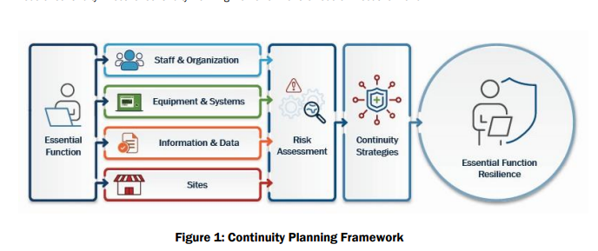

**Şəkil 1.**ABŞ Federal İcra Hakimiyyəti üçün BCP (FEMA, 2023)

Bu model təşkilatların əsas funksiyalarının davamlılığını təmin etmək üçün işçi heyəti, avadanlıq, məlumat və ikt sistemlər əhatə edən risklərin qiymətləndirilməsi və uyğun strategiyaların hazırlanması prosesini təsvir edir.

Şəkil 1-də gürdüyümüz kimi fövqəladə hallar zamanı əsas risklərdən biri informasiya sistemlərinin zədələnməsi və əlaqə vasitələrinin sıradan çıxmasıdır. Bu cür hallar zamanı yardım çağırışlarının edilməsi çətinləşir və bu, insan həyatına birbaşa təhlükə yarada bilən amilə çevrilir.

Məsələn, 2011-ci il Tōhoku zəlzələsi zamanı Yaponiyada 879,000 sabit telefon xətti və 475,400 fiber-optik xəttin xidmətdən çıxması nəticəsində xilasetmə əməliyyatlarında ciddi əlaqə problemləri yaşanmısı az öncə danışdığımız riskin bariz sübutudur.(BBC, 2011). Bundan əlavə, fövqəladə hallar zamanı şəbəkə serverlərinin zədələnməsi alternativ əlaqə və kommunikasiya vasitəsi olan internet üzərindən məlumat ötürülməsini də ciddi şəkildə əngəlliyir. Bu da fərqli ərazilər arasında koordinasiyanın və məlumat mübadiləsinin dayanmasına səbəb olur ki, bu da həm yardım əməliyyatlarının, həm də fövqəladə halların idarə olunma prosesinin effektivliyini zəiflədir. Xüsusilə Türkiyədə baş verən son təbii fəlakətlərdən sonra informasiya sistemlərinin qorunmasının əhəmiyyəti daha da artmış və hökumət orqanları bu barədə xüsusi strateji planlar və islahatlar həyata keçirmişdir. Artıq yeni texnologiyaların tətbiqi və alternativ həll yollarının inkişaf etdirilməsi informasiya təhlükəsizliyində və fövqəladə hallara əvvəlcədən hazır olmaq üçün əsas məqsədlərdən biri olmalıdır.Bu həll yolları sayəsində informasiya sistemlərinin fövqəladə hallarda qorunması üçün bir sıra qabaqlayıcı texnologiyalar və metodlar tətbiq olunur. Qeyd etmək lazımdır ki, hər bir təbii fəlakət növü — zəlzələ, sunami, qasırğa və sair — özünəməxsus təsir xarakterinə malikdir.Lakin aparılan analizlər göstərir ki, bu fəlakətlərin yaratdığı ortaq fəsadlar arasında informasiya və kommunikasiya texnologiyaları (İKT) infrastrukturlarının zədələnməsi, əlaqə şəbəkələrinin pozulması və məlumat axınının dayanması ön plana çıxır. Təbii fəlakət növlərinin zədələdiyi İKT sistemlərindən asılılıq statistikası aşağıda göstərilmisdir:

(BBC,2011; Anadolu Agency, 2020; Ready.gov, 2023)

Qorunma tədbirlər hazırlanarkən ərazinin coğrafi və seysmik xüsusiyyətləri nəzərə alınmalı, risk dərəcəsinə uyğun yanaşmalar tətbiq olunmalıdır. Məsələn, zəlzələ riskinin yüksək olduğu bölgələrdə tədbirlər həmin fəlakətlərin mümkün fəsadlarına uyğun şəkildə xüsusi qaydada hazırlanır. Ümumilikdə isə BCP, ikt sistemlərin davamlılığı üçün qoruyucu yanaşmalar aşağıdakı əsas istiqamətləri əhatə edə bilər:

**1. Alternativ rabitə vasitələrinin təmin edilməsi**

Simsiz ötürmə cihazları (məsələn, peyk telefonları, portativ routerlər) şəbəkə infrastrukturunun sıradan çıxması zamanı alternativ rabitə xətti yaradır. Bu rabitə xətləri, təbii fəlakətlər zamanı tez-tez sıradan çıxan internet və telefon xətlərini əvəzləmək üçün istifadə olunur. Bu cihazlar, xilasetmə qrupları və fövqəladə hallarla məşğul olan qurumlar arasında əlaqənin fasiləsiz saxlanmasını təmin edir.Nümunə olaraq,Yaponiya və ABŞ-da, zəlzələ və başqa fövqəladə hallarla mübarizə aparan qurumlar, peyk telefonları və portativ routerlərdən istifadə edirlər. Bu cihazlar, rabitənin kəsilməsi vəziyyətində effektiv və sürətli əlaqə təmin edir, beləliklə, xilasetmə əməliyyatlarının koordinasiyasını asanlaşdırır.

**2. Coğrafi ehtiyat hissələri və server infrastrukturunun diversifikasiyası**

Fövqəladə hallarda informasiya axınının dayanmaması üçün kritik sistemlər üçün coğrafi ehtiyatlama prinsipi vacibdir. Bu yanaşma əsas server mərkəzləri ilə yanaşı, fərqli regionlarda yerləşən ehtiyat serverlərin qurulmasını nəzərdə tutur. Beləliklə, əgər hər hansı təbii fəlakət və ya texniki nasazlıq nəticəsində əsas məlumat mərkəzi sıradan çıxarsa, sistem avtomatik və ya sürətli keçid mexanizmi vasitəsilə ehtiyat serverə yönəldilir.Nümunə olaraq aşağıdakı xəritə və diagrama nəzər yetirək.  
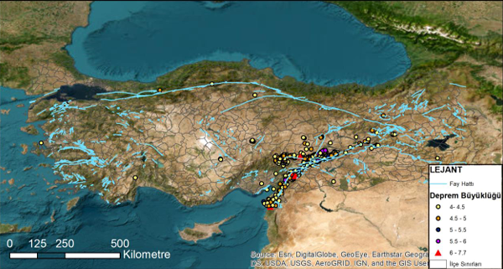

**Şəkil 2**. Türkiyədə 2023-cü ildə baş vermiş zəlzələnin tektonik xəritəsi

Bu xəritəyə əsasən aşağıdakı diaqramı almış oluruq:

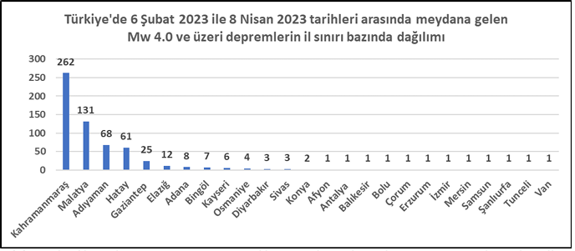

Coğrafi ehtiyat hissələrinin yaradılması zamanı ilk olaraq araşdırmalar aparılır və nəticə etibarilə təbii fəlakət riski ən az olan ərazidə ehtiyat hissələrinin yaradılması planlaşdırılır. Diagramda göründüyü kimi, bu ərazi Ankara və ya İzmir ola bilər. Bu prosedurların nəticəsi olaraq xidmətlərin fasiləsizliyi və məlumatların davamlılığı təmin olunur.

**3.Bulud texnologiyasında məlumatların ehtiyat nüsxələnməsi**Məlumatların bulud texnologiyası üzərindən ehtiyat nüsxələnməsi, müasir informasiya təhlükəsizliyi strategiyalarının əsas tərkib hissələrindən biridir. Bu yanaşma, lokal serverlərin texniki nasazlıq, təbii fəlakət və ya kibertəhlükə səbəbilə sıradan çıxması zamanı məlumat itkisini əhəmiyyətli dərəcədə azaldır. Bulud əsaslı backup sistemləri, məlumatların avtomatik və ardıcıl şəkildə uzaq serverlərdə saxlanmasına imkan verir. Bu isə məlumatın sürətli bərpasını və fasiləsiz xidmət göstərilməsini təmin edir.

**4. Fövqəladə əlaqə sistemlərinin qurulması**

Fövqəladə hallar zamanı ilkin müdaxilə və əlaqələndirmə prosesinin sürətli və effektiv şəkildə həyata keçirilməsi üçün müstəqil və əlçatan rabitə sistemlərinin qurulması həyati əhəmiyyət daşıyır. Ənənəvi rabitə kanalları sıradan çıxdıqda radio rabitə, peyk əlaqəsi, xüsusi fövqəladə şəbəkələr və avtomatlaşdırılmış xəbərdarlıq sistemləri alternativ əlaqə vasitəsi kimi istifadə olunur. Bu texnologiyalar, həm dövlət qurumları, həm də ictimaiyyət üçün kritik məlumatların vaxtında çatdırılmasını təmin edir.

**5.İnfrastrukt və binaların davamlı dizaynı**

İnformasiya sistemlərinin dayanıqlığını təmin edən əsas amillərdən biri də onların yerləşdiyi fiziki infrastrukturların təbii fəlakətlərə qarşı davamlı şəkildə dizayn edilməsidir. Xüsusilə zəlzələ riski yüksək olan bölgələrdə, məlumat mərkəzləri, telekommunikasiya qüllələri və digər texnoloji obyektlər seysmik standartlara uyğun şəkildə tikilməlidir. Bu yanaşma həm insan təhlükəsizliyini qoruyur, həm də xidmətlərin fasiləsizliyini təmin edir. Yaponiya bu sahədə digər ölkələrə nəzərən aparıcı təcrübəyə sahibdir. Burada informasiya infrastrukturunun yerləşdiyi obyektlər ISO 21930 və ISO 3010 kimi beynəlxalq seysmik dizayn standartlarına əsaslanaraq inşa edilir. Qeyd olunan obyektlər vibrasiyaya davamlı materiallarla tikilir, yeraltı sistemlər xüsusi texnologiyalarla qorunur və fövqəladə enerji təminatı sistemləri ilə təchiz olunur.

Fövqəladə hallarda informasiya sistemlərinin dayanıqlığı yalnız texniki məsələ deyil, eyni zamanda təşkilatların davamlı fəaliyyətinin, insan təhlükəsizliyinin və kritik xidmətlərin qorunmasının əsas şərtidir. Zəlzələ, qasırğa, yanğın kimi gözlənilməz hadisələr zamanı informasiya axınının və rabitənin fasiləsizliyi operativ idarəetmə və qərarvermə proseslərinə bilavasitə təsir göstərir.

Bu baxımdan, coğrafi ehtiyatlama, bulud əsaslı backup sistemləri, fövqəladə əlaqə kanalları və seysmik davamlı infrastruktur kimi tədbirlərin həyata keçirilməsi müasir təşkilatların risk idarəetməsi strategiyalarının ayrılmaz hissəsinə çevrilməlidir. Tōhoku (2011) və İzmir (2020) kimi real hadisələr və beynəlxalq təcrübələr göstərir ki, qabaqcadan planlaşdırılmış və texnoloji cəhətdən təkmilləşdirilmiş yanaşmalar fəlakət anlarında fəaliyyətin davamlılığını təmin etməkdə açar rol oynayır.

Nəticə etibarilə, informasiya sistemlərinin fövqəladə hallara qarşı hazırlığı, yalnız texnoloji sığorta deyil, həm də sosial və iqtisadi davamlılığın vacib təminat vasitəsidir. Təşkilatlar bu sahədə riskləri vaxtında qiymətləndirərək müasir texnologiyalara əsaslanan həlləri tətbiq etməli və mütəmadi olaraq fövqəladə hallar üzrə hazırlıq səviyyəsini artırmalıdırlar.

**Ədəbiyyat**

1. [BBC News. (2011, March 14). Japan earthquake disrupts technology companies](https://www.bbc.com/news/technology-12731320).

2. [Ready.gov. (2023). Hurricane and Flood Preparedness](https://www.ready.gov/)

3[. Federal Emergency Management Agency (FEMA). (2023)](https://www.fema.gov/sites/default/files/documents/fema_federal-continuity-directive-planning-framework.pdf)

4. [Erdoğan, S., & Yalçın, E. (2023). 6 Şubat 2023 Kahramanmaraş depremleri](https://dergipark.org.tr/tr/pub/tucbis/issue/79317/1311693)

5. <https://github.com/mruhid/Fovqelade-hallarda-ikt-sistemlerinin-qorunmasi>